مصر تحت حكم البطالمة

بعد سقوط [الدولة الحديثة](http://www.egy-life.net/data/005.HTM)، شهدت مصر عصراً متأخراً من جميع النواحى، فيه تعرضت للنفوذ الأجنبى الليبى ثم النوبى ثم الآشورى، وأخيراً الفارسى. وظلت مصر تحت حكم الفرس حتى عام 332 ق.م، عندما دخلها "الإسكندر المقدونى"، وقضى على حكم الفرس، وضم مصر إلى إمبراطوريته.

من هو الإسكندر المقدونى؟

هو ابن الملك "فيليب" ملك بلاد "مقدونيا" فى شمال بلاد اليونان (الإغريق)، هذا الملك استطاع توحيد بلاد الإغريق تحت زعامته، ومات قبل أن يهزم الفرس أعداء الإغريق. وقد تولى الحكم بعده ابنه "الإسكندر" عام 336 ق.م، وكان عمره لا يزيد على عشرين سنة، فاستخفت به الولايات الإغريقية، وثارت عليه فى وقت واحد، ولكنه أخمد ثوراتهم فى سرعة ومهارة. وكان الفيلسوف "أرسطو" قد باشر تربية "الإسكندر"، فنشأ محباً للحضارة الإغريقية ومتحمساً لها. استعد "الإسكندر" لغزو بلاد الفرس، فاستولى على ممتلكاتهم فى آسيا الصغرى وسورية وفينيقيا، ولم يبق أمامه سوى مصر. عُرف "الإسكندر" بلقب "الأكبر" لأنه من أعظم الفاتحين، فقد غزا معظم أجزاء العالم.

مجىء الإسكندر إلى مصر

نجح "الإسكندر" فى فتح مصر بسهولة عام 332 ق.م، ورحب به المصريون، لأنهم ظنوا أنه جاء بجنده ليخلصهم من حكم الفرس، وبسبب معرفتهم للإغريق الذين عاشوا فى مصر، والتحق الكثير منهم بجيش مصر كجنود مرتزقة. ولكى يرضى "الإسكندر" الشعور القومى للمصريين ويتقرب إليهم، زار معبد الإله "آمون" فى واحة سيوة، حيث قدم القرابين، فمنحه الكهنة لقب "ابن آمون".

تأسيس مدينة الإسكندرية

عمل "الإسكندر" على أن ينشئ على شاطئ مصر الشمالى ثغراً كبيراً، يكون مركز إشعاع للحضارة الإغريقية، ونشرها فى أنحاء العالم. حقق "الإسكندر" غرضه بإنشاء مدينة الإسكندرية، بأن ردم الماء بين جزيرة صغيرة قريبة من الشاطئ اسمها "فاروس"، وقرية صغيرة على الشاطئ اسمها "راقودة"، فتكون بذلك مرسيان جميلان، أحدهما شرقى والآخر غربى (يوجد بالإسكندرية الميناء الشرقى والميناء الغربى)، وبذلك تكونت مدينة الإسكندرية، التى يطلق عليها "عروس البحر المتوسط". وقد خططها المهندسون الإغريق على شكل شوارع مستقيمة ومتقاطعة. واتخذ "الإسكندر" من مدينة الإسكندرية عاصمة للحكم اليونانى فى مصر.

الحضارة الهلينستية

فكر "الإسكندر" فى تكوين حضارة جديدة تجمع بين مزايا حضارة مصر وبلاد الشرق القديم، وحضارة الإغريق، وقد سُميت تلك الحضارة الجديدة باسم "الحضارة الهلينستية" وكانت مدينة الإسكندرية مركزاً لنشر هذه الحضارة.

نهاية عهد الإسكندر

بعد أن استقر الحكم للمقدونيين فى مصر، تركها "الإسكندر" وتوغل فى الإمبراطورية الفارسية، حتى وصل إلى الهند، ولكنه مرض فعاد إلى بابل حيث مات عام 323 ق.م، وهو فى سن الثالثة والثلاثين، وحُملت جثته إلى مصر ودُفن بالإسكندرية.

عصر البطالمة فى مصر (330 ق.م – 30 ق.م)

لما مات "الإسكندر" قُسمت مملكته الواسعة بين قواده، وكانت مصر من نصيب القائد "بطليموس الأول" الذى استقل بحكمها، وأسس لأبنائه وأحفاده دولة جديدة هى دولة البطالمة، التى استمرت مدة ثلاثة قرون، واتخذت الإسكندرية عاصمة لها. يُعرف خلفاء "الإسكندر الأكبر" الذين توارثوا حكم القسم الأفريقى من إمبراطوريته باسم "البطالمة" نسبة إلى "بطليموس" أحد قواد جيش "الإسكندر". وقد نعمت مصر بالأمن والخير فى ظل حكم البطالمة الأوائل، حتى عصر "بطليموس الرابع"، كما ازدهرت الحضارة الهلينستية بها، وصارت مدينة الإسكندرية أعظم مدن العالم القديم.

كيف انتهى حكم البطالمة فى مصر؟

بعد انتهاء حكم البطالمة الأوائل، ضعفت دولة البطالمة بسبب ضعف ملوكها، وتعدد ثورات المصريين ضدهم. أدى ذلك إلى ازدياد نفوذ روما وتدخلها فى شئون مصر الداخلية، وانتهى ذلك بسقوط دولة البطالمة، وصارت مصر ولاية رومانية (تابعة للدولة الرومانية) عام 31 ق.م.

حضارة مصر فى عهد البطالمة

أولاً: نظم الحكم والإدارة

كانت حكومة البطالمة فى مصر حكومة مطلقة، ادعت لنفسها من السلطان بمثل ما ادعى به الملوك الفراعنة من قبل، واصبح الحكام البطالمة فراعنة وآلهة. اعتمد البطالمة على العنصر الإغريقى فى الحكم والحروب، ومنحوه المناصب المهمة فى البلاد، وتركوا للمصريين الإنتاج الزراعى والصناعى، والمناصب الدينية. وجعل البطالمة اللغة اليونانية لغة رسمية تستخدم فى دواوين الحكومة ومصالحها. لم يتقرب البطالمة إلى المصريين بصورة عملية إلا بعد أن قلت هجرة العنصر اليونانى إلى مصر، فجند البطالمة المصريين فى الجيش، وحقق هؤلاء نصراً كبيراً فى موقعة "رفح" عام 217 ق.م على أعداء البطالمة، بعد ذلك عادت الثقة فى نفوس المصريين، مما ساهم فى اتساع ثوراتهم ضد البطالمة بعد ذلك. قسم البطالمة مصر إلى 42 إقليماً، وكل إقليم إلى مجموعة من المراكز، وكل مركز إلى مجموعة من القرى تسمى كوم.

ثانياً: الحياة الدينية

أضفى البطالمة صفة التقديس أو الألوهية على حكمهم فى مصر. وظهرت فى عهدهم عبادة الإله "سيرابيس"، والتى كان مركزها "[منف](http://www.egy-life.net/data/016.HTM)" و"الإسكندرية"، وهى مزيج بين [الديانة المصرية القديمة](http://www.egy-life.net/data/009.HTM) والديانة الإغريقية. كما اهتم البطالمة بتشييد المعابد الفخمة ذات الطراز المصرى، ومن أهمها [معبد "ادفو" لعبادة الإله "حورس"](http://www.egy-life.net/data/026.HTM).

واتبع البطالمة سياسة تجاه [الديانة المصرية القديمة](http://www.egy-life.net/data/009.HTM) تنطوى على الاحترام الكامل، وقدموا القرابين للمعبودات المصرية بهدف التقرب إلى المصريين. كما انتشرت فى بلاد الإغريق عبادة الإلهة المصرية

ثالثاً: الحياة الاقتصادية

ا – الزراعة: اهتم البطالمة اهتماماً كبيراً بالنواحى الاقتصادية، وعملوا على تنمية موارد الدولة، فزادوا من مساحة الأرض الزراعية، واهتموا بزراعة أشجار الزيتون، والتين، والتفاح، والكمثرى، واللوز، والرمان، وادخلوا الساقية، وشقوا الترع وأقاموا الجسور. كما اهتم البطالمة بإدخال أنواع جديدة من الحيوانات، مثل الجمال والخنازير، كما اهتموا بتربية النحل بشكل كبير وتصدير عسله إلى البلاد المجاورة.

ب – الصناعة: نشطت الصناعة فى عهد البطالمة، وخاصة صناعة المنسوجات التيلية والصوفية، وصناعة الأوانى الفخارية والزجاجية والمعدنية، وصناعة ورق البردى.

ج – التجارة: نشطت التجارة الخارجية، وتبادل البطالمة المتاجر مع أواسط إفريقية، وبلاد البحر المتوسط، ومع جزيرة العرب وبلاد الهند والصين. كانت الإسكندرية من أعظم مدن العالم فى تجارة ذلك العصر. واستخدم البطالمة ثلاثة أنواع من العملة: ذهبية، وفضية، ومعدنية، وكانت العملة تصك فى الإسكندرية. كما أعاد البطالمة حفر القناة القديمة الموصلة بين النيل وخليج السويس والبحر الأحمر "[قناة سيزوستريس](http://www.egy-life.net/data/004.HTM)"، كما عملوا على إحياء طرق القوافل التجارية بين النيل والبحر الأحمر.

ملحوظة: كثرة الضرائب التى فرضها البطالمة على المصريين، دفعت بالمزارعين إلى ترك مزارعهم، وأحياناً الثورة على البطالمة، وتدهورت الزراعة والصناعة والتجارة فى أواخر حكم البطالمة.

رابعاً: الحياة الاجتماعية

كان البطالمة إغريقاً فى حياتهم، أى أنهم عاشوا فى مصر محافظين على عاداتهم وتقاليدهم الإغريقية، وشجعوا هجرة الإغريق إلى مصر. بنى البطالمة فى مصر مدناً جديدة لهم، وأقاموا بها المسارح والملاعب والحمامات، وفى هذه المدن الجديدة انتشرت اللغة الإغريقية. لم يتدخل البطالمة فى شئون المصريين أو تقاليدهم أو أسلوب حياتهم، ومن ثم احتفظ المصريون بكل ما ورثوه عن آبائهم وأجدادهم.

خامساً: الحياة الثقافية

جامعة الإسكندرية (دار البحث العلمى)

ارتبطت شهرة مدينة الإسكندرية الثقافية والعلمية بجامعتها التى أنشئت فى عهد البطالمة، فكانت جامعة الإسكندرية أكبر جامعة عرفها العالم القديم، حيث توافد عليها العلماء والمفكرون من كل أنحاء العالم. فى جامعة الإسكندرية كانت تدرس العلوم والآداب المختلفة فازدهرت علوم الفلك والجغرافيا والنبات والحيوان والتشريح والطب والجراحة والرياضيات. وكانت الحكومة توفر على نفقتها إقامة العلماء والطلاب فى مبانى الجامعة، ولعلماء الإسكندرية الفضل فى التوصل إلى الكثير من الحقائق العلمية والمبادئ الفلكية، مثل دوران الأرض حول الشمس، وتقدير محيط الكرة الرضية.

ومن أشهر علماء جامعة الإسكندرية "إقليدس" عالم الهندسة، و"بطليموس" عالم الجغرافيا، و"مانيتون" المؤرخ المصرى، صاحب المرجع الأول فى تاريخ الأسرات الحاكمة فى مصر الفرعونية.

مكتبة الإسكندرية (دار الكتب)

إلى جانب الجامعة، أنشأ البطالمة بالإسكندرية داراً عظيمة للكتب، جمعت معظم كتب الأمم القديمة، وفرض البطالمة على كل من يتعلم بالإسكندرية أو يزورها من العلماء، أن يهدى إلى دار كتبها نسخة من كل ما يؤلف من كتب، فكانت هذه المكتبة مورداً للعلماء والباحثين والطلاب. أنشأ مكتبة الإسكندرية "بطليموس الأول"، وهى أول مكتبة حكومية عامة عرفها العالم، ضمت أكثر من نصف مليون كتاب. وكانت المؤلفات تكتب على ورق البردى باليد.

ولابد أنك سمعت عن مشروع إحياء مكتبة الإسكندرية الذى تقوم به مصر بمساعدة منظمة اليونسكو (وهى منظمة عالمية تابعة للأمم المتحدة، تهتم بالتربية والعلوم والثقافة، ومقرها باريس عاصمة فرنسا)، ولابد أنك قرأت أخبار التبرعات لصالح ذلك المشروع(وربما عند قراءتك لتلك السطور يكون ذلك المشروع العظيم قد تم بالفعل)، ذلك المشروع الذى يهدف إلى إحياء المكتبة القديمة، فى شكل مكتبة جديدة تكون مثل سابقتها القديمة مكتبة عامة للبحث العلمى.

وعن مكتبة الإسكندرية القديمة قيل أنها "كانت أعظم مكتبة فى التاريخ القديم، فهى لم تكن مجرد مكتبة، ولكنها كانت مظهراً من مظاهر حضارة بأسرها، كما كانت الأساس الذى ارتكزت عليه أكبر مؤسسة للبحث العلمى فى التاريخ القديم، وهو مجمع علمى بالإسكندرية، وحوله ازدهرت جامعة الإسكندرية القديمة طيلة سبعة قرون من الزمان، حملت خلالها الإسكندرية مشعل العلم فى العالم فى ذلك الوقت…".

أهم الآثار فى عهد ملوك البطالمة

جامعة الإسكندرية (دار البحث العلمى)

ارتبطت شهرة مدينة الإسكندرية الثقافية والعلمية بجامعتها التى أنشئت فى عهد البطالمة، فكانت جامعة الإسكندرية أكبر جامعة عرفها العالم القديم، حيث توافد عليها العلماء والمفكرون من كل أنحاء العالم. فى جامعة الإسكندرية كانت تدرس العلوم والآداب المختلفة فازدهرت علوم الفلك والجغرافيا والنبات والحيوان والتشريح والطب والجراحة والرياضيات. وكانت الحكومة توفر على نفقتها إقامة العلماء والطلاب فى مبانى الجامعة، ولعلماء الإسكندرية الفضل فى التوصل إلى الكثير من الحقائق العلمية والمبادئ الفلكية، مثل دوران الأرض حول الشمس، وتقدير محيط الكرة الرضية.

ومن أشهر علماء جامعة الإسكندرية "إقليدس" عالم الهندسة، و"بطليموس" عالم الجغرافيا، و"مانيتون" المؤرخ المصرى، صاحب المرجع الأول فى تاريخ الأسرات الحاكمة فى مصر الفرعونية.

مكتبة الإسكندرية (دار الكتب)

إلى جانب الجامعة، أنشأ البطالمة بالإسكندرية داراً عظيمة للكتب، جمعت معظم كتب الأمم القديمة، وفرض البطالمة على كل من يتعلم بالإسكندرية أو يزورها من العلماء، أن يهدى إلى دار كتبها نسخة من كل ما يؤلف من كتب، فكانت هذه المكتبة مورداً للعلماء والباحثين والطلاب. أنشأ مكتبة الإسكندرية "بطليموس الأول"، وهى أول مكتبة حكومية عامة عرفها العالم، ضمت أكثر من نصف مليون كتاب. وكانت المؤلفات تكتب على ورق البردى باليد.

ولابد أنك سمعت عن مشروع إحياء مكتبة الإسكندرية الذى تقوم به مصر بمساعدة منظمة اليونسكو (وهى منظمة عالمية تابعة للأمم المتحدة، تهتم بالتربية والعلوم والثقافة، ومقرها باريس عاصمة فرنسا)، ولابد أنك قرأت أخبار التبرعات لصالح ذلك المشروع(وربما عند قراءتك لتلك السطور يكون ذلك المشروع العظيم قد تم بالفعل)، ذلك المشروع الذى يهدف إلى إحياء المكتبة القديمة، فى شكل مكتبة جديدة تكون مثل سابقتها القديمة مكتبة عامة للبحث العلمى.

وعن مكتبة الإسكندرية القديمة قيل أنها "كانت أعظم مكتبة فى التاريخ القديم، فهى لم تكن مجرد مكتبة، ولكنها كانت مظهراً من مظاهر حضارة بأسرها، كما كانت الأساس الذى ارتكزت عليه أكبر مؤسسة للبحث العلمى فى التاريخ القديم، وهو مجمع علمى بالإسكندرية، وحوله ازدهرت جامعة الإسكندرية القديمة طيلة سبعة قرون من الزمان، حملت خلالها الإسكندرية مشعل العلم فى العالم فى ذلك الوقت…".

منارة الإسكندرية

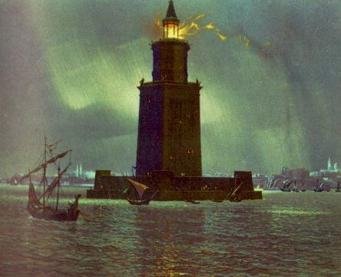

منارة الإسكندرية.

شيد البطالمة منارة الإسكندرية، والتى اعتبرت من عجائب الدنيا السبع، وذلك لارتفاعها الهائل حوالى 135 متراً، والتى كان نورها يُرى على بعد خمسين كيلو متراً لإرشاد السفن القادمة إلى الإسكندرية. ظلت هذه المنارة قائمة حتى دمرها زلزال شديد سنة 1307 م.

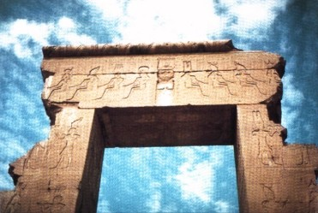

معبد "دندرة".

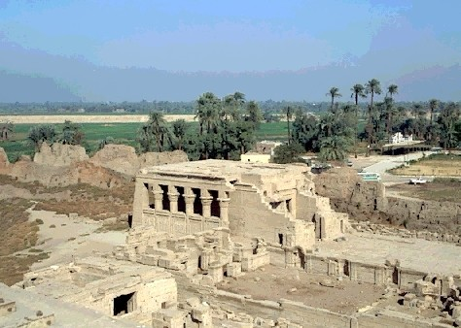

صورة أخرى لمعبد "حتحور" بـ"دندرة".

[زيارة لمعبد "دندرة"](http://essa777.jeeran.com/008.AVI)

كما ترك البطالمة الكثير من الآثار التى تدل على تقدم الفنون فى عهدهم، مثل [معبد "دندرة"](http://essa777.jeeran.com/019.HTM) تجاه مدينة قنا، و[معابد "فيلة"](http://essa777.jeeran.com/027.HTM) بأسوان التى تم إنقاذها بمساعدة اليونسكو بعد أن هددتها مياه السد العالى.

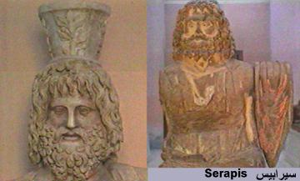

"سيرابيس" - [المتحف اليونانى-الرومانى](http://essa777.jeeran.com/026.AVI) بالإسكندرية.

أضفى البطالمة صفة التقديس أو الألوهية على حكمهم فى مصر. وظهرت فى عهدهم عبادة الإله "سيرابيس"، والتى كان مركزها "[منف](http://essa777.jeeran.com/016.HTM)" و"الإسكندرية"، وهى مزيج بين [الديانة المصرية القديمة](http://essa777.jeeran.com/009.HTM) والديانة الإغريقية. كما اهتم البطالمة بتشييد المعابد الفخمة ذات الطراز المصرى، ومن أهمها [معبد "ادفو" لعبادة الإله "حورس"](http://essa777.jeeran.com/026.HTM).

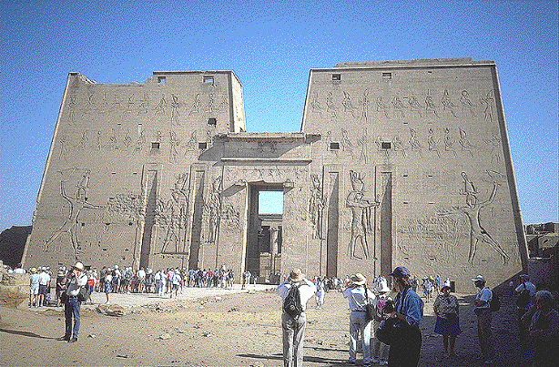

معبد "حورس" بـ"إدفو".

[VIDجولة فى معبد "ادفو"](http://essa777.jeeran.com/007.AVI)

واتبع البطالمة سياسة تجاه [الديانة المصرية القديمة](http://essa777.jeeran.com/009.HTM) تنطوى على الاحترام الكامل، وقدموا القرابين للمعبودات المصرية بهدف التقرب إلى المصريين. كما انتشرت فى بلاد الإغريق عبادة الإلهة المصرية "إيزيس".

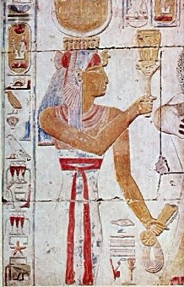

"إيزيس".

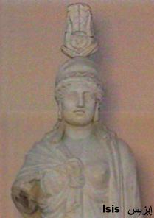

تمثال إغريقى لـ"إيزيس" وقد اعتبروها إلهة للطب - [المتحف اليونانى-الرومانى](http://essa777.jeeran.com/026.AVI) بالإسكندرية.

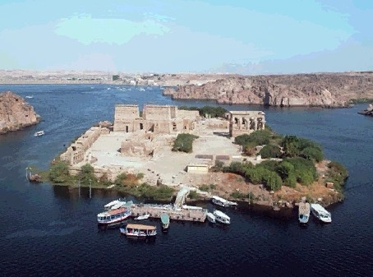

جزيرة "فيلة".

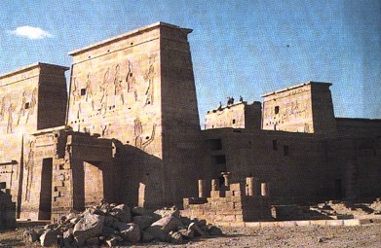

لقطة من معبد "فيلة" بالقرب من أسوان.

[زيارة لمعابد "فيلة" بأسوان](http://essa777.jeeran.com/009.AVI)

كيف تحولت مصر إلى ولاية رومانية؟

كانت علاقة مصر مع روما فى عهد البطالمة الأوائل تقوم على الود والتبادل التجارى، ثم بدأت روما تتدخل فى شئون مصر الداخلية فى عهد البطالمة الأواخر، حتى اعترف البطالمة بسيادة روما على مصر منذ عام 168 ق.م.

قام النزاع بين القواد الرومان على حكم الدولة الرومانية، وأراد كل منهم أن يسيطر على هذه الدولة العظيمة، وانتهى هذا الصراع بمقتل "يوليوس قيصر"، ثم اقتسم الحكم فى الدولة الرومانية القائد "أنطونيوس" الذى حكم البلاد الشرقية من الإمبراطورية، والقائد "أكتافيوس" الذى حكم البلاد الغربية منها، وقد تزوج "أنطونيوس" من "كليوباترا" ملكة مصر البطلمية.

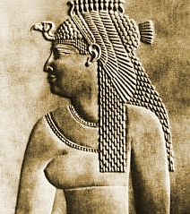

"كليوباترا" (من معبد "حتحور" بـ"دندرة").

ثم بدأ الخلاف بين "أنطونيوس" و"أكتافيوس"، وانتصر "أكتافيوس" على "أنطونيوس" و"كليوباترا" فى موقعة "أكتيوم البحرية" على الساحل الغربى من بلاد اليونان عام 31 ق.م، وانتحر "أنطونيوس" وتبعته "كليوباترا" بعد هذه الموقعة خوفاً من أن تُنقل إلى روما، وتسير فى شوارعها كأسيرة فى موكب النصر، وجاء "أكتافيوس" إلى مصر واستولى عليها. وهكذا أصبحت مصر ولاية رومانية.

سادساً: العمارة

شيد البطالمة منارة الإسكندرية، والتى اعتبرت من عجائب الدنيا السبع، وذلك لارتفاعها الهائل حوالى 135 متراً، والتى كان نورها يُرى على بعد خمسين كيلو متراً لإرشاد السفن القادمة إلى الإسكندرية. ظلت هذه المنارة قائمة حتى دمرها زلزال شديد سنة 1307 م.

كما ترك البطالمة الكثير من الآثار التى تدل على تقدم الفنون فى عهدهم، مثل [معبد "دندرة"](http://www.egy-life.net/data/019.HTM) تجاه مدينة قنا، و[معابد "فيلة"](http://www.egy-life.net/data/027.HTM) بأسوان التى تم إنقاذها بمساعدة اليونسكو بعد أن هددتها مياه السد العالى.

كيف تحولت مصر إلى ولاية رومانية؟

كانت علاقة مصر مع روما فى عهد البطالمة الأوائل تقوم على الود والتبادل التجارى، ثم بدأت روما تتدخل فى شئون مصر الداخلية فى عهد البطالمة الأواخر، حتى اعترف البطالمة بسيادة روما على مصر منذ عام 168 ق.م.

قام النزاع بين القواد الرومان على حكم الدولة الرومانية، وأراد كل منهم أن يسيطر على هذه الدولة العظيمة، وانتهى هذا الصراع بمقتل "يوليوس قيصر"، ثم اقتسم الحكم فى الدولة الرومانية القائد "أنطونيوس" الذى حكم البلاد الشرقية من الإمبراطورية، والقائد "أكتافيوس" الذى حكم البلاد الغربية منها، وقد تزوج "أنطونيوس" من "كليوباترا" ملكة مصر البطلمية.

ثم بدأ الخلاف بين "أنطونيوس" و"أكتافيوس"، وانتصر "أكتافيوس" على "أنطونيوس" و"كليوباترا" فى موقعة "أكتيوم البحرية" على الساحل الغربى من بلاد اليونان عام 31 ق.م، وانتحر "أنطونيوس" وتبعته "كليوباترا" بعد هذه الموقعة خوفاً من أن تُنقل إلى روما، وتسير فى شوارعها كأسيرة فى موكب النصر، وجاء "أكتافيوس" إلى مصر واستولى عليها. وهكذا أصبحت مصر ولاية رومانية.